http://www.kanoonm.com/2971
برگی از تاریخ مبارزات زنان ایران
اعتراض به تصویب اصلاحیه قانون خانواده
تهران آبان 1358
هاله صفرزاده
در 19 مهر ماه 1358 در هیات وزیران و شورای انقلاب قانونی تصویب و در نشریات رسمی منتشر شد. به موجب این قانون دادگاه حمایت خانواده ملغی و دادگاه خاص مدنی به امور مربوط به مسایل خانوادگی رسیدگی می‌کرد. بر حسب تبصره 2 ماده‌ی 3 این لایحه، حق طلاق به مرد داده شده بود. به دنبال آن مقالات بسیاری در اعتراض به این مساله از سوی زنان فعال و برخی تشکل‌های زنان منتشر شد. اطلاعیه هایی نیز در رابطه با تغییر قانون حمایت خانواده چاپ و در ادارات و مدارس پخش شد.
در خبری که در کیهان 8 آبان منتشر شده چنین می‌خوانیم:
"گروهی از زنان مبارز ایران با تسلیم نامه​ای به حضور امام خمینی در زمینه حق طلاق زنان سوال نمودند که متن سوال و پاسخ به شرح زیر است: مساله اختیار طلاق به دست مرد موجب ناراحتی و تشویش خاطر گروهی از زنان مبارز ایران شده است و گمان می​کنند که دیگر به هیچ وجه حق طلاق ندارند... نظر جنابعالی راجع به این مساله چیست؟
"برای زنان محترم شارع مقدس راه‌حل معین فرموده است به این معنی که در ضمن عقد و نکاح اگر شرط کنند که وکیل باشند در طلاق می​توانند، خود را طلاق دهند ... آیت​اله منتظری اعلام کرد مساله طلاق اصلا در مجلس خبرگان مطرح نخواهد شد... دو روز است که تلفن​های زیادی می​شود ... از دیروز شایع کرده​اند که مجلس خبرگان راجع به طلاق اصلی گذرانده​اند و خانم​ها بنا دارند تظاهراتی انجام دهند من به همه‌ی خواهران و برادران اطلاع می​دهم که مساله نکاح و طلاق مربوط به قانون مدنی است و در مجلس خبرگان اصلا مطرح نشده است."
اوج این مخالفت‌ها، تظاهراتی بود که در تهران مقابل دادگستری برگزار شد. این تظاهرات مجاور پارک دانشجو (خیابان انقلاب) صورت گرفت و راهپیمایان ضمن حمل پلاکاردهایی شعارهایی مبنی بر تساوی حقوق زن و مرد می​دادند. به گزارش زن روز
"خانم​های تظاهرکننده معترض بودند که اساسا قانون مدنی در موارد طلاق و قیمومیت فرزندان و کلا تمام قوانین مربوط به زن غیرانسانی حکم داده و از حد عدل و انصاف خارج شده و زن را تا حد یک برده پایین آورده است...."
در این شماره زن روز مصاحبه هایی با رییس دادگاه شهرستان تهران و تعدادی از وکلا نیز منتشر شده بود. خبرنگار از رییس دادگاه شهرستان تهران پرسیده بود که آیا زن نیز می​تواند مانند مرد درخواست طلاق کند. پاسخ این بود: "خیر اما زن می​تواند در موقع عقد شرط کند که مرد اگر سوءمعاشرت یا بدرفتاری کند که مناسب شئونات زن نباشد، زن وکیل باشد که بتواند طلاق بگیرد.." اما وکلا این قانون را کاملا یک طرفه دانسته و معتقد بودند که "حقوق خانم​ها با توجه به این ماده قانون درست تامین نمی​شود... با این قانون به مراتب طلاق گرفتن یک خانم سخت​​تر است..." در ادامه نظرات چند خانم خانه​دار نیز آمده است: "نه ما همه مخالفیم. باید کاری بکنند که از قانون حمایت خانواده بهتر شود نه بدتر. باید حتما یک دادگاه بی​طرف و صالحی باشد که در هر صورت حتا اگر زن و شوهر موافق هم باشند به آنجا مراجعه کنند."
این خانم عنوان کرده بود که از طریق یکی از دوستانش خبردار شده و توی محله آنها، همه از این تظاهرات خبر داشته و گفته بودند که حتما برای شرکت در این تظاهرات خواهند رفت.
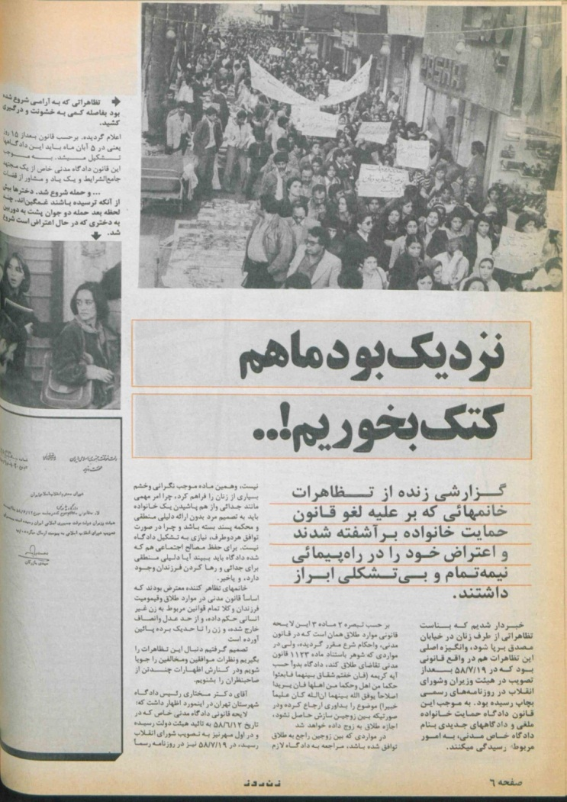

در مورد ترکیب جمعیت شرکت​کننده در این تظاهرات، خبرنگار زن​روز چنین می​ نویسد:
"تعداد به آن​اندازه که انتظار می​رفت نبود، ولی ترکیب جالبی داشت از هر تیپ و سنی، پیر و جوان، باحجاب و بی​حجاب همه در کنار هم بودند و تعدادی مرد هم در میانشان دیده می​شد... هنوز چند متری نرفته بودیم که هیاهویی از آن طرف خیابان نظرها را جلب کرد. عده ای از آن طرف خیابان پیش می​آمدند و... انگار با نگاه​ها و خنده​هایشان می​خواستند بگویند: "آبجی شما را چه به این کارها، آدم شدید زبون در آوردید." برخوردشان جدی نبود و بیشتر از روی تحقیر و تمسخر متلک می​گفتند و اعمال ناشایست می​کردند و در میانشان عده ای فریاد می​زدند: " زن که حق جهاد نداره، حق طلاق نداره" چند نفر از دخترها اعلامیه​هایی پخش می​کردند ... مرد و زن نسبتا مسن و چادری اعلامیه​ها را گرفته و در حالی که ناسزاهای رکیکی نثار دخترها می​کردند آنها را پاره کردند.... پرسیدم آقا چرا پاره کردید...گفت برای اینکه این اعلامیه مال سازمان... بود... پرسیدم اینکه آنها شعار می​دهند تعدد زوجات محکوم است یا طلاق غیابی محکوم است و حقوق زن باید محترم شمرده شود به نظر شما غلط است؟ ... نه اینها غلط نیست ولی این گروه اختلاف می​اندازند والا با هدفشان مخالف نیستم..."
خبرنگار اعلامیه پاره شد را جمع می​کند و "محل امضا آن را نشان می​دهد، مرد در حالی که از خجالت سرافکنده بود گفت: من به این مطالب اعتراضی ندارم اما همه می​گویند اینها ... هستند. بله حق با شماست حمله و ناسزا درست نیست...
"خانم مسن می​گوید: من فقط اسلام را قبول دارم. هر چی امام خمینی بگوید قبول دارم اگر بگوید شوهرم چند تا زن هم بگیرد، من باز هم قبول دارم. اگر بدون خبر من را طلاق دهد رسما قبول دارم... مرد جوان صاحب مغازه بزرگی می​گوید اگر من بتوانم آن چهارتا را اداره کنم چه اشکالی دارد... دختر جوانی با اطمینان می​گوید: اینها همه توطئه است..."
خبرنگار می​پرسد چه چیزی توطئه است طلاق بدون دادگاه یا این تظاهرات؟
"دختر جوان می​گوید اصلا در مجلس خبرگان چنین قانونی گذرانده نشده و اصلا قانون جدیدی برای طلاق تصویب نشده.... چند مرد هم به خانم​ها اعتراض می​کنند که چرا راه افتاده​اید، نامه بنویسید. یک یا دو نماینده بفرستید تا حرفتان را زنند. خانم باحجابی می​گوید برو آقا خیال می​کنی کم کرده​ایم. کی به حرف ما گوش می​دهد ... مرد دیگری می​گوید اگر این قانون تصویب شده باشد اساس خانواده را به هم می​زند. دیگر زن و مرد ندارد وقتی مرد راحت زنش را بتواند طلاق دهد یا هر دو به راحتی بروند محضر جدا شوند، پس حق اجتماع چه می​شود ... زن دیگری می​گوید این​​ها شایعه است دروغ است که این دخترها را بریزند بیرون. آخر کدام زن حسابی و باآبرو می​آید خیابان این طور می​کند. اینها همه خرابند، بی​حیاها، زن دیگری می​گوید خجالت بکش، مگر آن وقت که این زن​ها برای تظاهرات کنار مردها جلوی گلوله می​رفتند خراب بودند..."
درگزارش آمده بیشتر زنان و مردان که شاهد این اعتراض بودند، باور نمی​کردند که دولت انقلابی اسلامی چنین قانونی را بر دعاوی خانوادگی حاکم گرداند و کمتر کسی برای حمایت از این قانون با تظاهرات مخالفت می​کرد هر چند به زودی دسته ای از زنان و مردان به میدان آمدند و با حمله به تظاهرکنندگان سعی در از هم پاشاندن صفوف تظاهرکنندگان داشتند:
"بعد درگیری بالا می​گیرد و "... آقایان به ظاهر مسلمان که به اسم اسلام سعی دارند مردم را به هم بریزد شروع به حمله کردند و خانم​ها به دکان​ها پناه می​بردند... همکار عکاس من و یکی دیگر از عکاسان به یک مغازه پناه برده و تا ساعت 7 شب در آنجا مانده بودند... زنی گریه می​کرد و می​گفت کجای این اسلامی است آخر دیگر با این سن و سال و با این چادر چرا باید به من بگویند فاحشه... جلوی یکی از این مردان را گرفتم که فریاد می​زد "اگر شوهر می​خواهید بیاید من همه​ی شما را می​گیرم"، و پرسیدم شما واقعا به این چیزی که می​گوید باور دارید، گفت بله ...، دختر جوان دیگری با تاثر می​گفت چرا فکر این را می​کنند که پسر جوان برای این که منحرف نشود، باید صیغه کند، هر وقت خواست زن بگیرد و طلاق بدهد اما فکر آن زن بدبخت صیغه را نمی​کنند؟ چرا نمی‌گویند که چقدر آن زن باید بدبخت باشد و محتاج که بخواهد در قبال گرفتن مبلغی پول هر چند ماه صیغه یکی شود و این چه فرقی با انحراف دارد. فقط قانونی است و بس! ..."
اما این اعتراضات به جایی نرسید و این قانون اجرایی شد.

در کیهان 9 آبان و زن روز 26 آبان گزارش مفصلی از این تظاهرات آمده است.

